Analyse concurrentietesting

# De Bron Tielt contact opnemen ivm probleem schoolresto

De eerste usertest was vinden waar een ouder of leerling een probleem bij de betaling van het schoolrestaurant moet melden. Zowel Jamina als Louis klikten op de homepagina op ‘Contact’.

Daar kan de gebruiker alle problemen melden. Er wordt eigenlijk gezocht naar een speciaal inputveld enkel voor betaalkaartproblemen. Enkel wanneer ik als tip gezegd heb dat er een aparte sectie hiervoor is vinden ze het. Niet zonder problemen want om op de jusite site te komen moet er geklikt worden op de link met ‘Het saldo van de betaalkaart kan je **hier** vinden.’ Een extra aanduiding dat het over probleemmelding gaat, kan dit probleem verhelpen. Louis vond het zelfs niet en heb hem moeten aanwijzen dat hij op die link moest klikken.

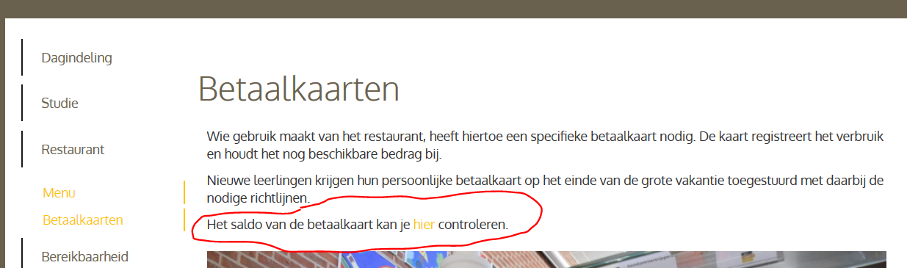

Pas dan komt u op de juiste site, die van scholengemeenschap Molenland. Bij betaalkaarten vindt u ‘probleem melden’. Deze subniveau’s staan niet automatisch open dus moesten mijn testers nog even zoeken alvorens het contactformulier gevonden te hebben.

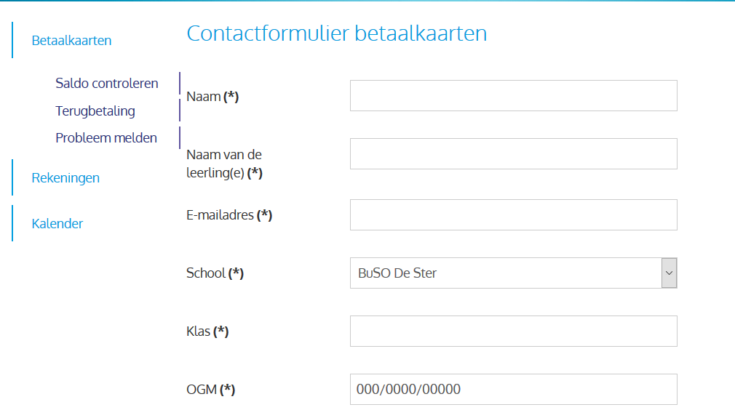

# De Bron Tielt weekmenu opvragen

De tweede oipdracht was dat een zoon vegetarisch was en op 10 maart op school eet. Wat is de veggie-maaltijd die dag? Er werd zowel door Jamina en Louis vlot doorgeklikt van *Praktisch > Schoolrestaurtant > Menu*. Toen ze op de site kwamen met alle weekmenu’s was het voor hun wel even zoeken door al de getallen alvorens de juiste week en pdf gevonden te hebben.

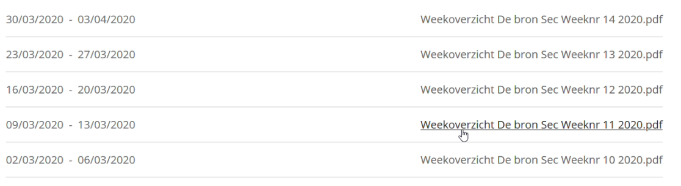Op de pdf werd er wel vlot gevonden wat de maaltijd was. Bij Louis ging het misschien net iets minder vlot, maar dat was omdat hij er per ongeluk over gekeken had. Toen ze het einde van deze test deden merkte ik wel op dat er niet naar de uiterst linkse kolom werd gekeken. Deze geeft duidelijke de verschillende soorten maaltijden aan.

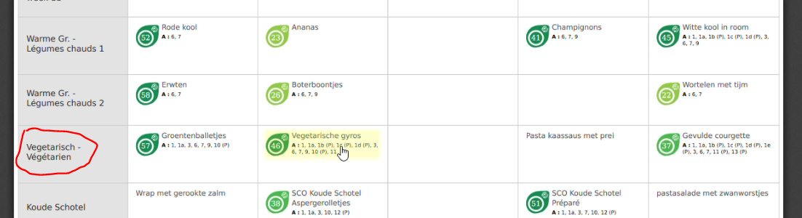

# Schoolmenu basisschool De Mozaïek

Als laatste werd de school getest waar een van de twee interviews werd afgenomen. De testsituatie was dat er een kind lactose-intolerant was. Op 13 maart eet hij/zij op school en de testers moesten zoeken welk item het kind niet mocht eten van het menu. Er wordt met een Excel-bestand gewerkt door de school.

Het Excel-bestand werd vlug gevonden door beide testers. Enkel op het Excel-blad waren er complicaties. Om de allergenen te vinden moest er wat naar beneden gescrold worden terwijl er rechts plaats was om de allergenen naast de week te zetten. Ook stonden de allergenen per week verticaal gerangschikt terwijl de weken horizontaal gerangscikt. Hierdoor miste Louis en koos hij de verkeerde week, de allergenen die onder 13 maart stonden.

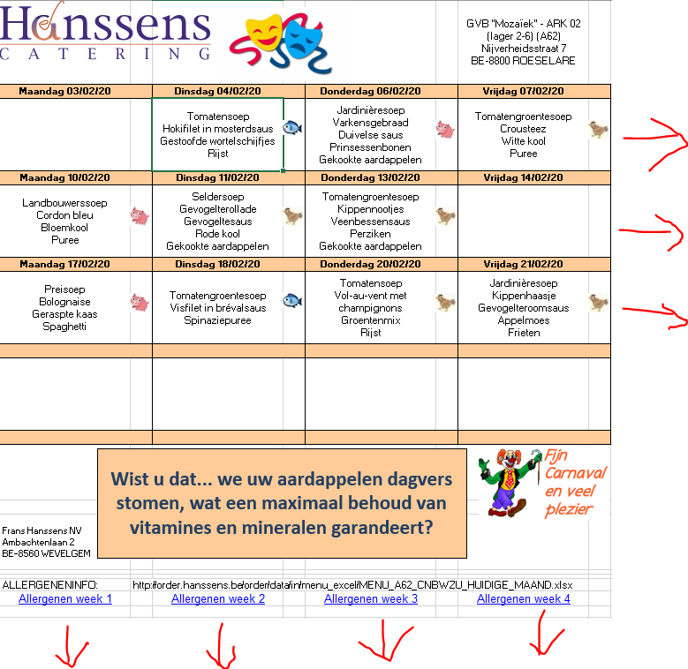

Jamina was duidelijk meer gewend om met Excel te werken en gebruikte vlot de verschillende tabbladen onderaan om zo de juiste datum te vinden en het antwoord op de vraag namelijk de veenbessensaus.



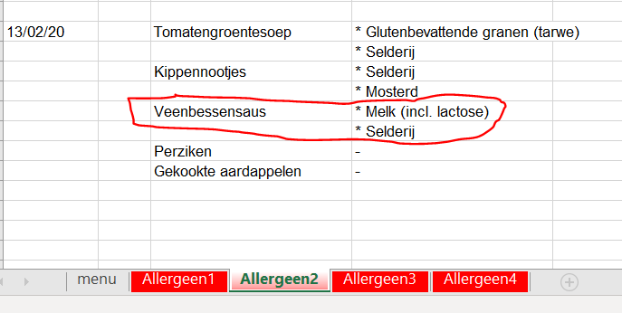

# Besluit

Voor de Bron in Tielt is er verbetering nodig aan het contactformulier. Het zoeken van het weekmenu is best ok. Bij basisschool de Mozaiëk is een Excel-bestand misschien niet de beste oplossing. Jamina haalde ook aan dat niet iedereen even vlot hiermee kan werken.

Wat ik meeneem naar de QBite app is dat er zo weinig mogelijk tussenwegen genomen moeten worden. Zo is de kans op misklikken kleiner. Ook duidelijk aangeven waar een link naartoe gaat, is van groot belang. Een goede ordening is ook belangrijk. In het Excel-formulier kon het probleem vlot vermeden worden met de allergenenlink rechts van het formulier te zetten. Louis vond ook dat een zuiver Excel-blad niet de beste optie is.